釋“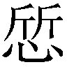聖”
（首發）

蔡偉

陳劍先生《說慎》一文，所舉金文可以肯定為折、誓、悊（哲）諸字的代表字形：

折：G．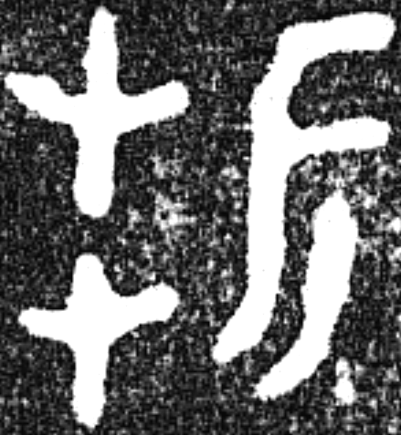 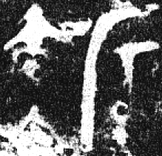
H．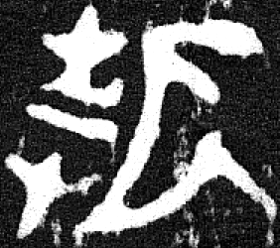 洹子孟姜壺。用爲“誓”。
I．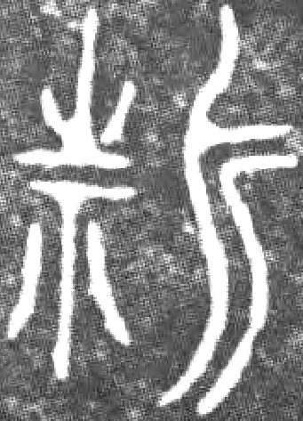 王孫誥鐘，用爲“哲”。
J． 中山王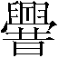鼎。用爲“哲”。
誓：K．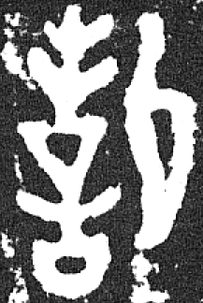 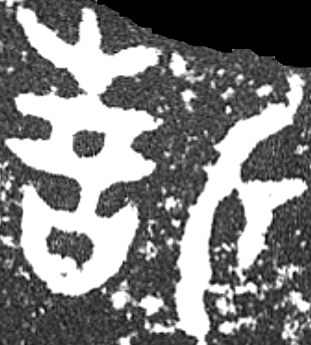
悊：L．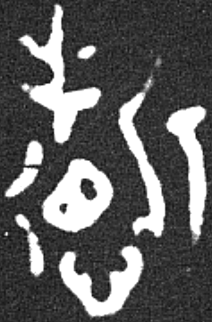 用爲“哲”
M．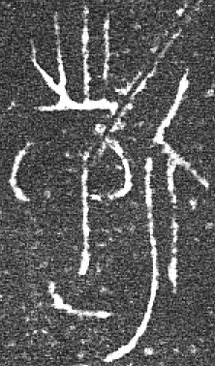（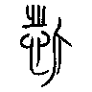） 王孫遺者鐘。用爲“哲”。
N．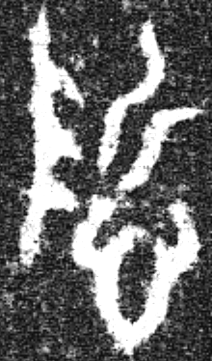 曾伯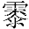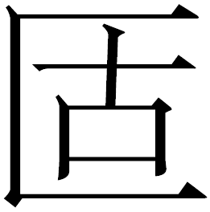。用爲“哲”。

其中J、N所从的，與H、I、K、L、M所从的折，有明顯的區別。
關於字，周波先生在《中山器銘文補釋》（未刊稿）中說：

三晉文字从“斦”聲的字，如“（）”、“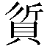（質）”，其義符大都寫在左下方。當是一個从“木”“斦”聲的字。它也許是“櫍”之本字或是為本質、樸質之“質”所造的專字。三晉文字从“斦”聲之“（）”、“（質）”可用為“慎”，凡此皆可證中山王鼎之可以讀為“慎”。中山王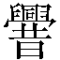鼎云：“今余方壯，知天若否，論其德，省其行，無不順道，考度唯型，烏呼，哉！社稷其庶乎，厥業在祇。”銘文云“無不順道，考度唯型”正是治國行政謹慎的表現。古書中云“慎哉”、“慎之哉”、“可不慎乎”之類說法常見，亦多有論及治國行政的，可見將鼎銘“哉”之讀為“慎”是非常恰當的。

關於字，陳劍先生認為從字形看似應釋為“”，可從。但陳先生認為“”在銘文中讀為“哲”。則恐不可從。因為陳先生所舉西周金文有五例作“”，皆用為“慎”，而曾伯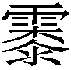𠤳的這一例，明明是“”（慎）字，卻讀為“哲”。從用字習慣上講，是沒道理的。
案曾伯𠤳說：

曾伯聖元武，元武孔黹。

《上博二·容成氏》的“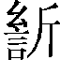戎是”，即“神農氏”。以（郭店楚墓竹簡“慎”寫作“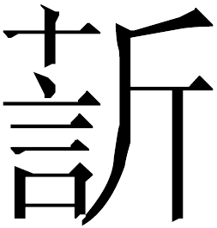”、“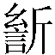”、“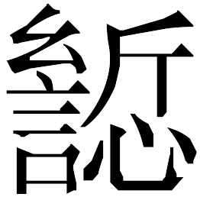”、“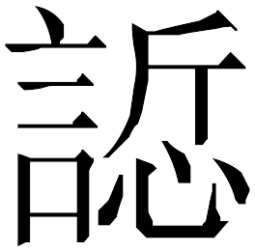”。）為神。我們認為，曾伯𠤳的“”（慎）字也應該讀為神，“（慎）聖元武”，即“神聖元武”。“神聖”，古書習見。如：

1.《左傳·昭公二十六年》：“至於靈王，生而有頿。王甚神聖，無惡於諸侯。”
2.《莊子·天道》：“夫巧知神聖之人，吾自以為脫焉。”

我們知道，金文用“申”、“神”所表示的“百神”、“文神”、“大神”、“鬼神”皆是名詞，如：

1.㝬鐘：隹（唯）皇上帝、百神保余小子。 （《集成》00260.2）
2.井叔釆鐘：用喜樂文神人。 （《集成》00356）
3.𤼈𣪕：其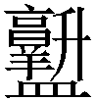祀大神，大神妥（綏）多福。 （《集成》04170）
4.陳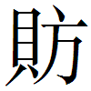𣪕蓋：𩲡（鬼）神。 （《集成》04190）

而曾伯𠤳“”字所表示的“神”，則為形容詞，這跟“（神）戎（農）是（氏）”的“（神）”字用法完全一致，恐非偶然的現象。

在陳劍先生所舉金文可以肯定為折、誓、悊（哲）諸字的代表字形中，把中山王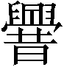鼎的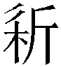字、曾伯𠤳的“”字剔除出去，這樣，金文中表示“哲”的字，無一寫作从“斦”，而表示“慎”的字，從來沒有一個真正寫作从“折”的論斷，就可以確定下來了。

本文寫作過程中，得到了郭永秉、周波兩先生的幫助和指正，謹致謝忱！
小文寫成後，寄給陳劍先生，陳先生也指出小文的一處疏誤，
謹向他致以謝意！
又葛亮同学帮忙造字，也十分感谢他！

本文收稿日期為2009年5月23日
本文發佈日期為2009年5月23日

陳劍：《說慎》，《簡帛研究二〇〇一》，廣西師範大學出版社，2001；又收入《甲骨金文考釋論集》，綫裝書局，2007。第43~44頁。下引陳先生的觀點，皆見於此文。

